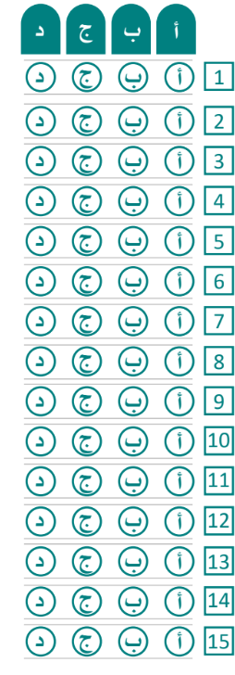

الاختبار المحاكي السابع
الاسم الرباعي
.............................................
الصف: سادس /

الدرجة:

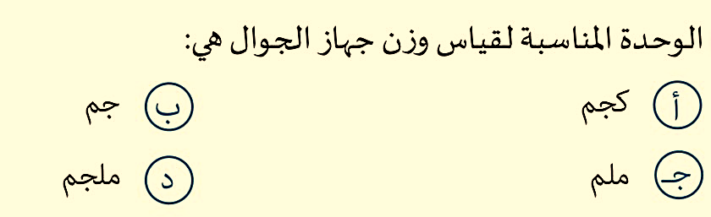
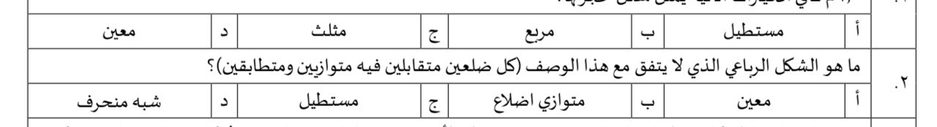
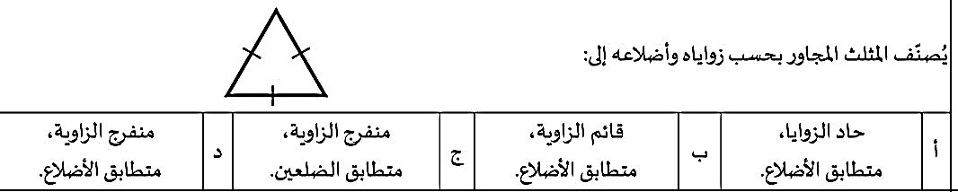
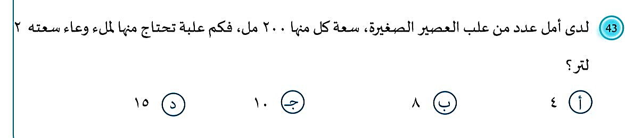
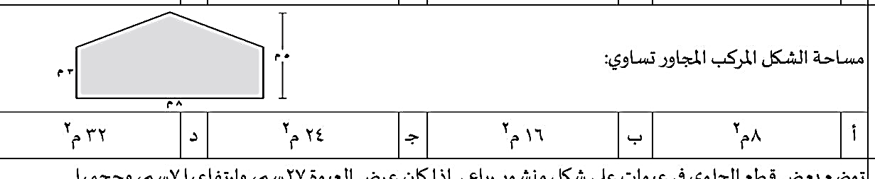
5
2
3
1
4

\

الاختبار المحاكي السابع
الاسم الرباعي
.............................................
الصف: سادس /

الدرجة:

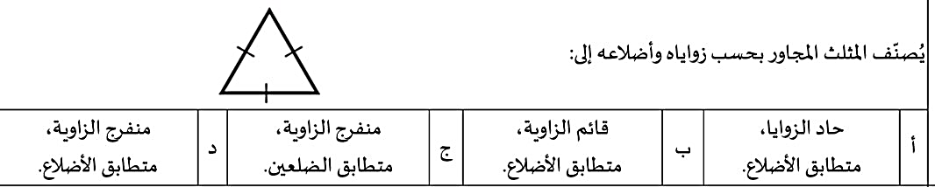
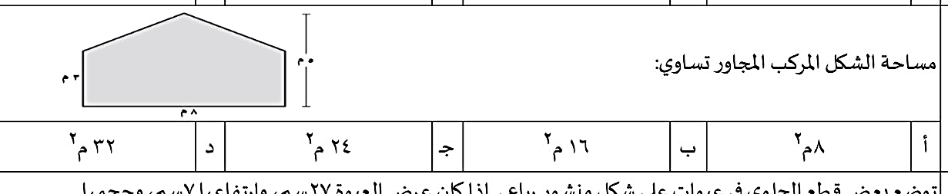
5
2
3
1
4

